Общество с ограниченной ответственностью
«СМАРТ СОЛЮШЕНС»

Программное обеспечение
«Кастодиальное решение Смарт Солюшенс»

Руководство пользователя по установке и эксплуатации

На 10 листах

2026 год

Содержание
Введение 3
1. Назначение документа 3
2. Общие сведения о Программе 3
3. Назначение Программы 3
4. Технические требования для функционирования Программы 4
5. Установка Программы 4
6. Использование Программы 5
6.1 Авторизация 5
6.2 Создание кошелька 5
6.3 Вывод и бронирование криптоактивов 6

Введение
Настоящий документ является руководством пользователя по установке и эксплуатации программного обеспечения «Кастодиальное решение Смарт Солюшенс» (далее по тексту – Программа).

1. Назначение документа
Данный документ является руководством пользователя Программы.
Документ содержит:
- Общие сведения о Программе;
- Назначение и условия применения Программы;
- Технические требования для функционирования Программы;
- Установка Программы;
- Использование Программы.

2. Общие сведения о Программе
Программа предназначена для безопасного хранения и управления криптоактивами.
Программа выполняет следующие функции:
- Создание криптошелька;
- Пополнение криптокошелька;
- Вывод средств из криптокошелька;
- Холдирование средств в криптошельке.
Официальный сайт Программы https://safekeep.su/
Информация о Программе расположена по адресу: https://safekeep.su/

3. Назначение Программы
Программа обеспечивает хранение приватных ключей и выполнение операций через доверенную сторону.
Ключевая особенность - технология MPC (Multi-Party Computation) для распределённого управления ключами, исключающая единоличный доступ.
Реализованы функции создания кошельков, управления пользователями с ролевым доступом, мониторинга транзакций и API для интеграции.

4. Технические требования для функционирования Программы
Для функционирования Программы достаточно персонального компьютера с минимальными характеристиками офисного компьютера:
- Процессор: тактовая частота не менее 1,6 ГГц;
- RAM: не менее 4 Gb;
- HDD: не менее 40 Gb;
- Материнская плата с интегрированной видеокартой.

Поскольку выполнение программного кода происходит на серверной стороне, а взаимодействие с пользователем осуществляется через веб-браузер, требования к операционной системе на клиентском устройстве отсутствуют — приложение является кроссплатформенным.
Пользователь может воспользоваться любой операционной системой в том числе:
- Microsoft Windows 10;
- Microsoft Windows 11;
- Linux;
- macOS.

Обязательно наличие:
- Браузера;
- Доступа в интернет.

5. Установка Программы
Поскольку выполнение программного кода происходит на серверной стороне, установка Программы не требуется.
Откройте сайт https://safekeep.su/ и через форму обратной связи «Запросить консультацию» необходимо запросить логин и пароль для авторизации в демонстрационной среде.
После получения авторизационных данных для входа в образец ПО необходимо перейти по данной ссылке https://demo.safekeep.tech/.

6. Использование Программы

6.1 Авторизация
Введите логин и пароль.
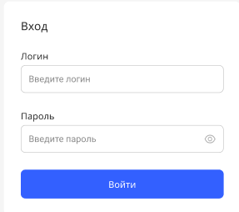
Рисунок 1 - Страница авторизации
При отсутствии логина и пароля обратитесь в компанию Общество с ограниченной ответственностью «СМАРТ СОЛЮШЕНС».

6.2 Создание кошелька
Создайте кошелек. Нажмите кнопку «Создать новый кошелек».
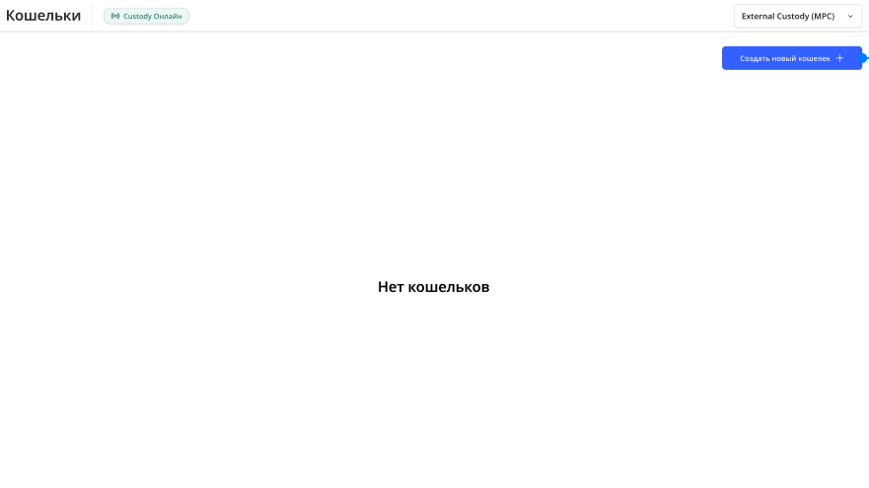
Рисунок 2 – Страница «Кошельки», кошельки отсутствуют

В открывшемся окне «Создать кошелек» введите имя кошелька и выберите блокчейн.
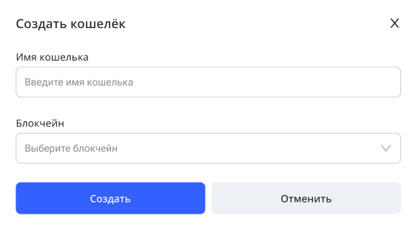
Рисунок 3 Окно «Создать кошелек»
Пополните кошелек.

6.3 Вывод и бронирование криптоактивов
После создания кошелька, Программа отображает данные кошелька:
- Адрес;
- Всего на кошельке;
- Доступно для вывода. Отображается числовое значение отличное от нуля, в случае бронирования криптоактива;
- Блокчейн;
- Статус;
- Кнопка «Забронировать»;
- Кнопка «Вывести».

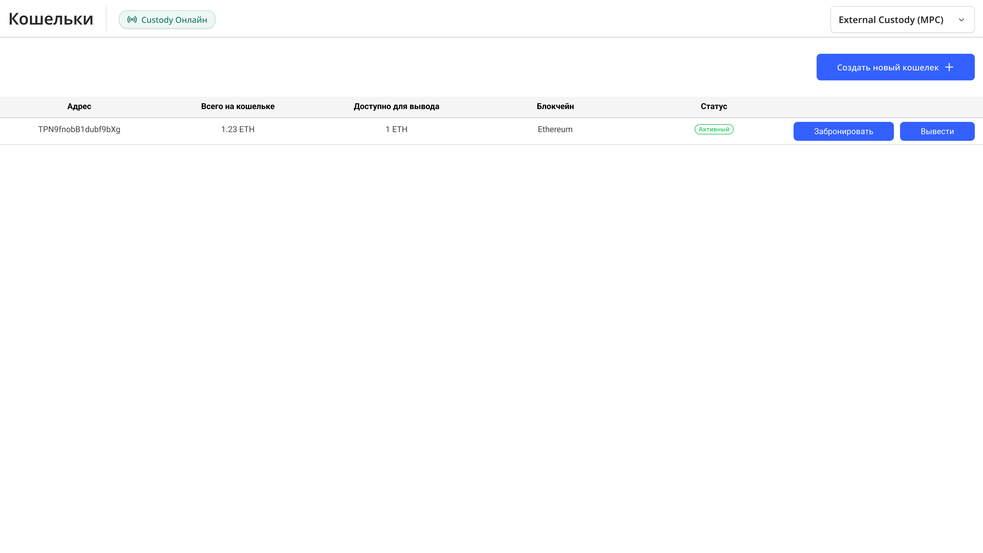
Рисунок 4 – Страница «Кошельки», добавлен кошелек
Для вывода криптоактива нажмите кнопку «Вывести». В открывшемся окне введите:
- Адрес назначения. Адрес назначения должен находится в одной сети блокчейна с кошельком, с которого осуществляется вывод;
- Сумма.
Нажмите кнопку «Вывести».
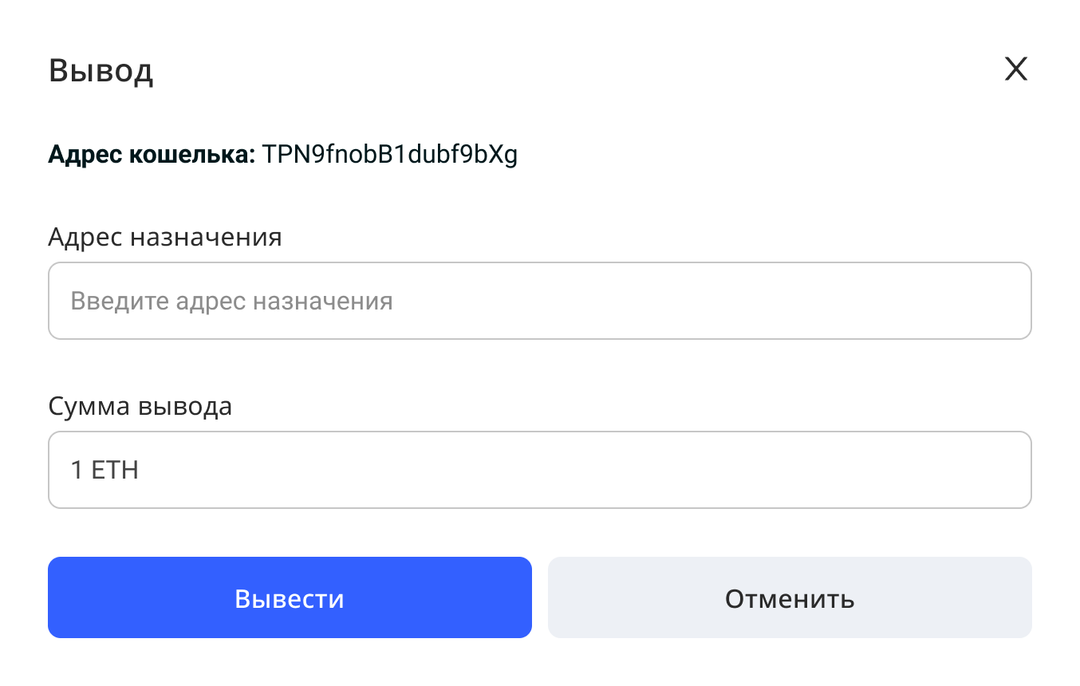
Рисунок 5 – Окно «Вывод»
Программа подтвердит выполнение команды информационным сообщением «Средства успешно выведены».
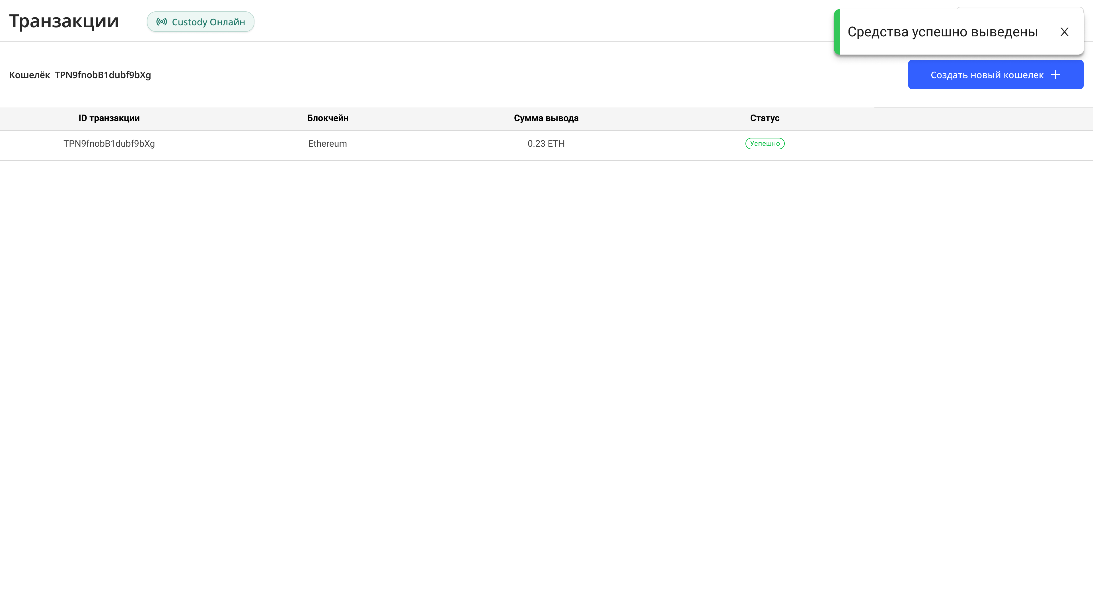
Рисунок 6 – информационное сообщение «Средства успешно выведены»

Для бронирования криптоактива нажмите кнопку «Забронировать». В открывшемся окне «Бронь средств» введите:
Валюта. Выберите из списка;
- Сумму;
- Сеть;
- Дата истечения. Время окончания бронирования криптоактива;
- Комментарий.
Нажмите кнопку «Забронировать»

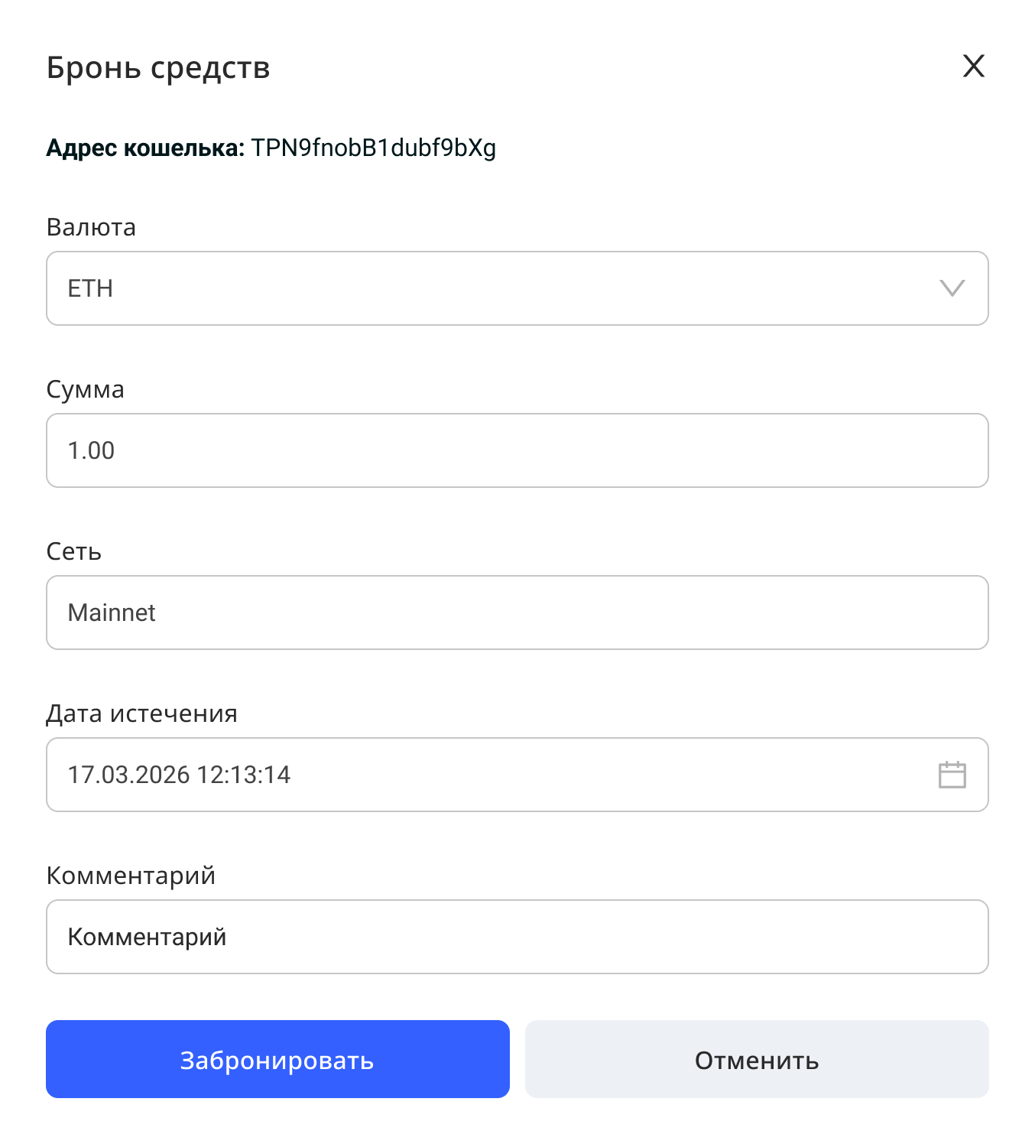
Рисунок 7 - Окно «Бронь средств»
Программа подтвердит выполнение команды информационным сообщением «Средства успешно забронированы».
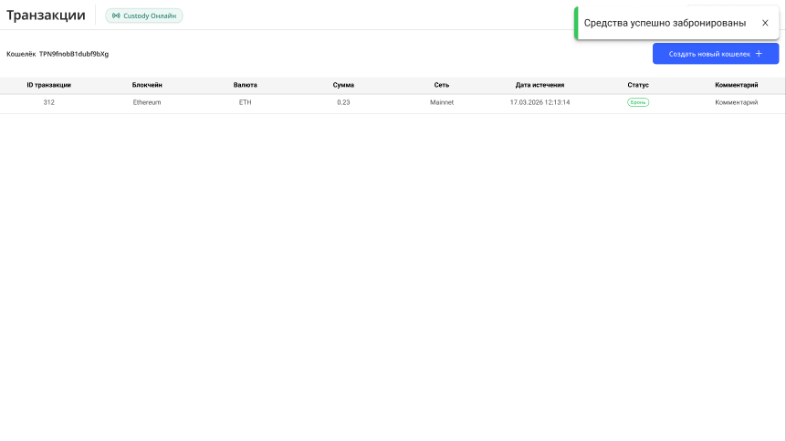
Рисунок 8 – Информационное сообщение «Средства успешно заблокированы»

